Лекция

ПИ-ПОИТ-4

**HTTP/3**

1. **HTTP1**:
2. **HTTP2**: 44% сайтов

* бинарная сериалиазация;
* мультиплексирование нескольких запросов в одно соединение;
* Server-push;

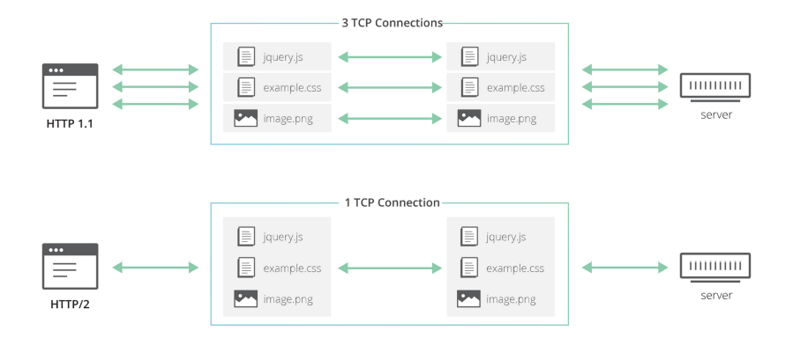

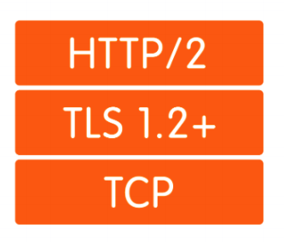

1. **HTTP3: HTTP-over-QUIC, с 2018 HTTP/3,** стадия черновика

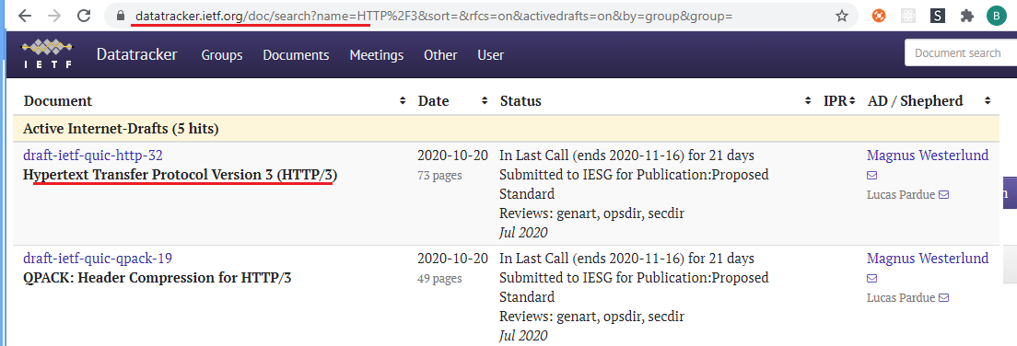

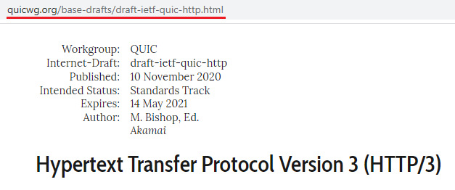

1. **HTTP3:** W3C: 1.09.2020 – 7% из 10млн.сайтов.

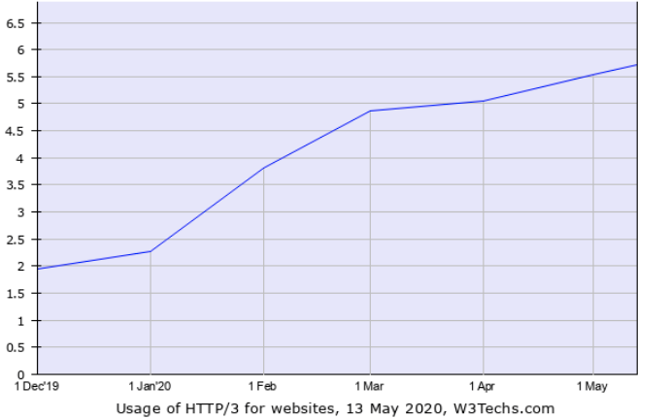

1. **HTTP3:**

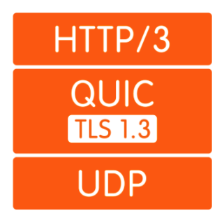

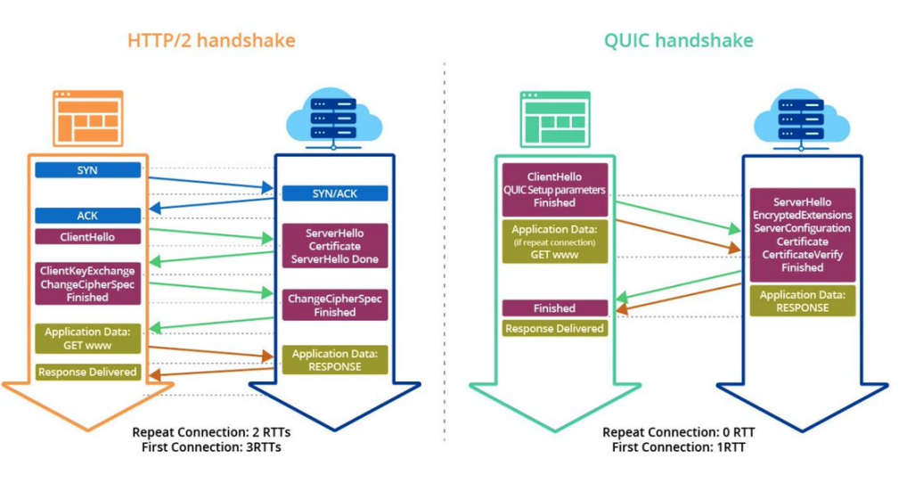

1. **HTTP3:** библиотеки с открытым кодом для разработки серверной и клиентской компоненты.  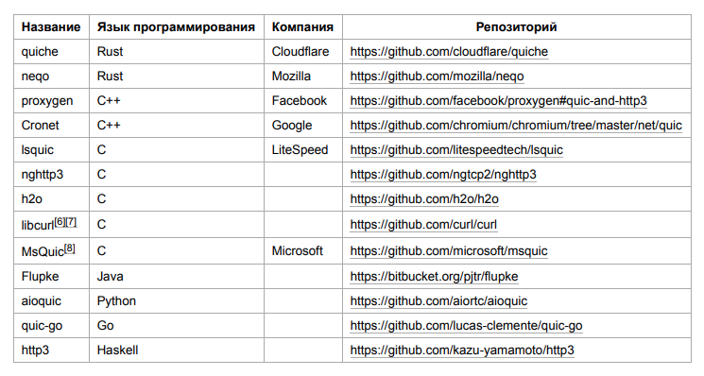
2. **HTTP3: c 2019 Chrome (Canary), с 2020 Firefox, Safari**
3. **QUIC:** протокол поверх UDP, поддерживающий все возможности TCP, TLS, HTTP/2. Новый транспортный протокол разработать не реально, т.к. сетевое hardware, работающее на транспортном уровне заменить не возможно.
4. **QUIC:** прототипы:SPDY,qQUIC (Google QUIC)
5. **QUIC:** QUIC-connection над UDP, несколько независимых потоков, ошибки передачи в одном потоке не влияют на другой поток.
6. **QUIC:** легкие потоки**,** позволяетлегко переключаться на другие IP, бесшовный WiFi.
7. **QUIC:** шифрование внутри.
8. **QUIC:** реализован на уровне приложения, не встроен в OC.
9. **QUIC:** компрессия заголовков похожа, но отличается от HTTP2.
10. **QUIC:** проблема с NAT, т.к. настроен на TCP=соединение.
11. **QUIC:** реализации

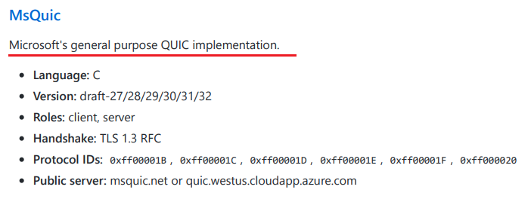

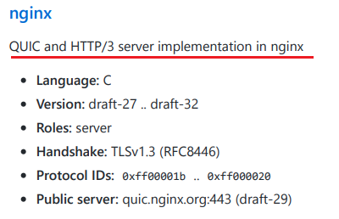

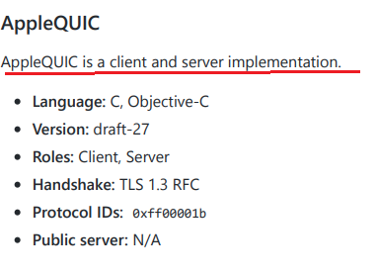

1. **HTTP3:** для программиста это просто новый синтаксис HTTP, который работает над IETF QUIC, который представляет мультиплексированный т безопасный транспорт на основе UDP.

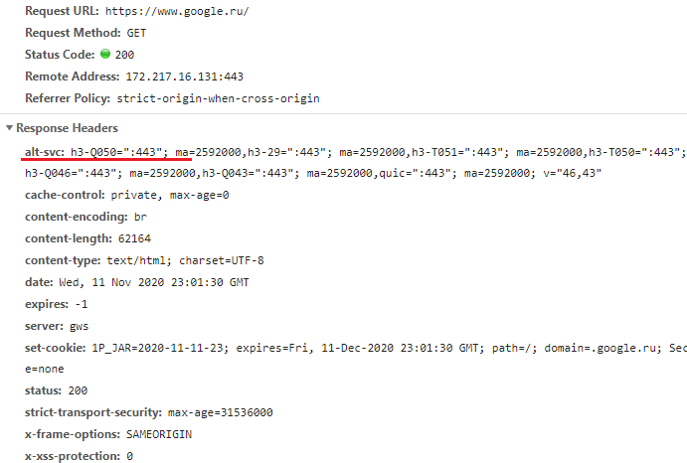

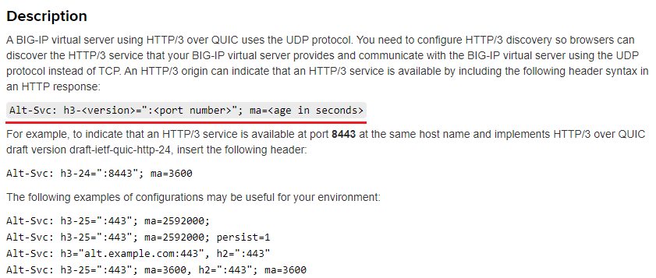

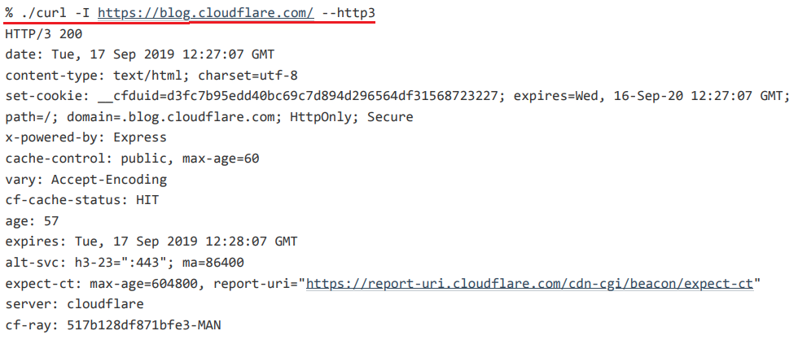

1. 3.